Праздничный концерт «Милый сердцу край!»,
посвящённый Дню города.

8 июня 2019 года в парке Победы состоялась концертная программа, посвященная 65-летнему Дню рождения города.
Духовой оркестр «Золотые Пески» Песковской школы искусств торжественным маршем открыл праздничную концертную программу.

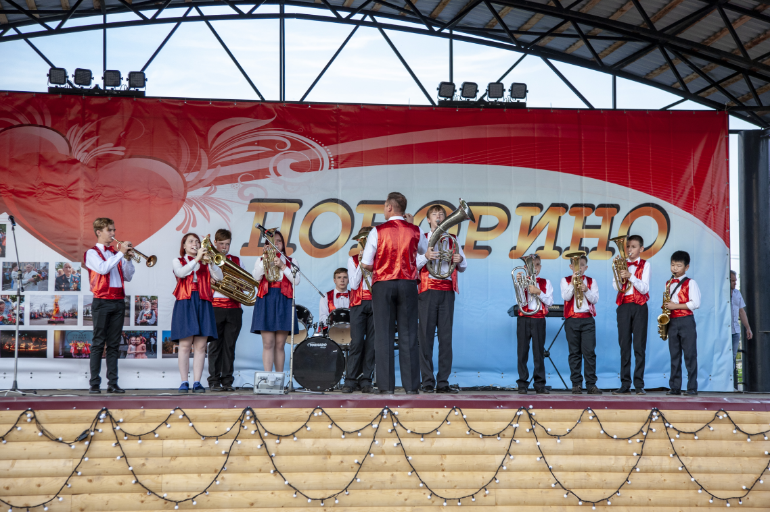
Всех присутствующих с юбилеем города поздравил глава администрации Поворинского муниципального района Александр Анатольевич Леонов. В торжественной обстановке он вручил лучшим работникам города благодарственные письма губернатора Воронежской области Александра Викторовича Гусева.

Впервые в истории города совет народных депутатов городского поселения город Поворино учредил почётный знак «За заслуги перед городом Поворино». Для вручения этой высокой награды на сцену поднялись глава городского поселения г.Поворино В.П. Буравлёв и глава администрации городского поселения г.Поворино М.А. Брагин.
В программе праздничного концерта приняли участие лучшие творческие коллективы и солисты города и района, а также соседних районов. Артисты с удовольствием делились своим радостным настроением, а публика охотно принимала позитив, исходящий со сцены, и одаривала всех бурными овациями.
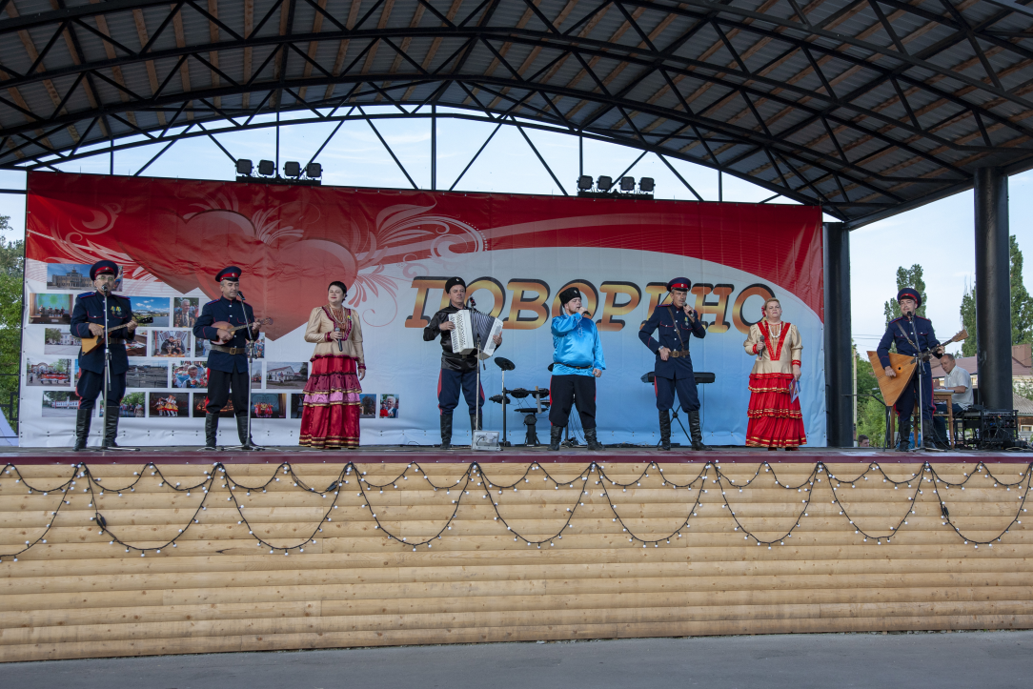
Гости из Подгоренского района
народный ансамбль казачьей песни «Забава».

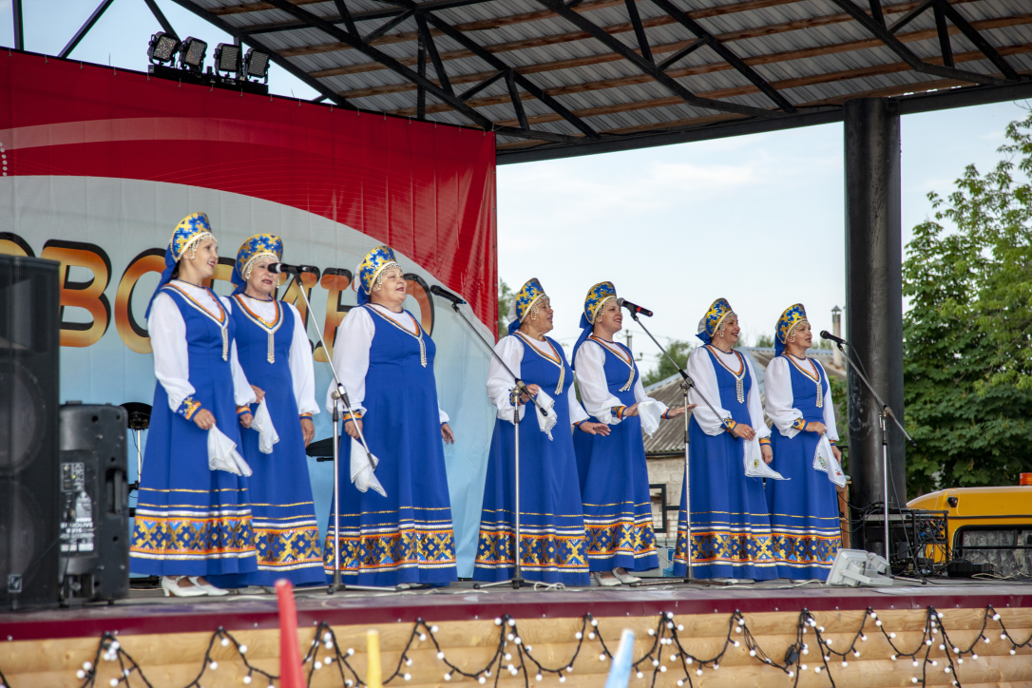
Гости из Новохопёрского района
народный ансамбль русской песни «Журавушка».

Ещё одним приятным событием на празднике стало рождение новой семьи. Молодожёнов поздравила начальник территориального отдела ЗАГС Поворинского района Наталья Владимировна Лиходед.
Кульминацией праздника стало красочное шоу театра огня и света Анастасии Обертаевой. И, конечно, по традиции прогремел яркий праздничный салют.

